温度による空気の流れ 風を発生させてみよう！

今日は簡単な実験で空気の流れをイメージしてみようと思います。
氷周辺のスケッチとわかったこと

＜実験１＞冷えた時の物質の流れを観察しよう！
ビーカーの中にぬるま湯と氷を入れ、氷が溶ける
ようすを観察し、スケッチしよう！

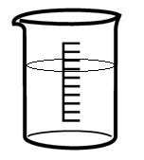
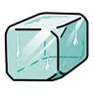

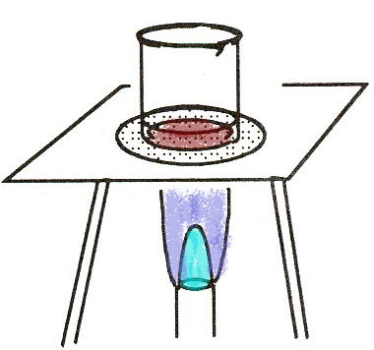

＜実験２＞温めた時の物質の流れを観察しよう！
ビーカーの中に紅茶の葉を入れ、お湯をガスバーナーで加熱し、
そのようすを観察しよう！

●予想と結果とわかったこと

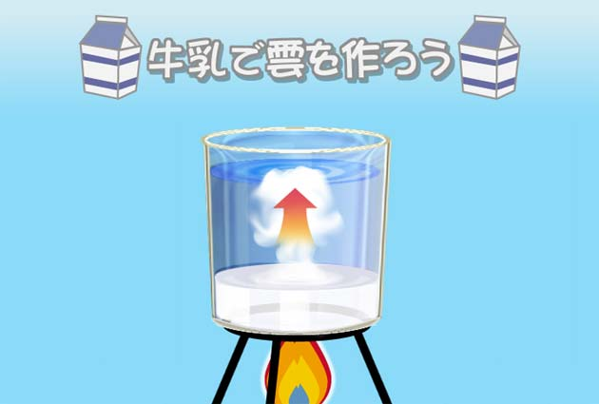
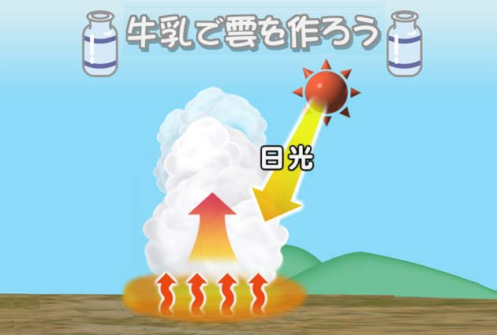

＜補足実験＞～牛乳で積乱雲を作ってみよう！～

＜実験３＞さっきのビーカーにもう一度、氷を入れてみよう！紅茶の葉のようすはどうなるかな？
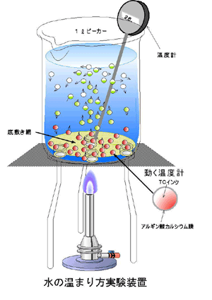
●予想と結果とわかったこと

＜観察１＞紅茶の葉の代わりにサーモインクを使った人工イクラで
実験２・３をやってみるとどうなるかな？
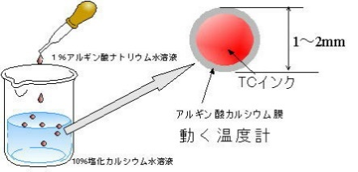
●予想と結果とわかったこと

＜実験５＞紅茶パックの袋を筒状にして机に立て、火をつけたときの紅茶パックの動きはどうなりますか？

●予想と結果とわかったこと

今日の実験では、液体や固体が垂直方向（上下）に移動していました。これを気流に例えてみましょう！
空気が温められると（ 上昇気流 ）が発生し、冷やされると（ 下降気流 ）が発生する。
２年 組 番 氏名
＜発展実験＞冷凍庫に火のついた線香を近づけると、線香の煙はどのように流れて
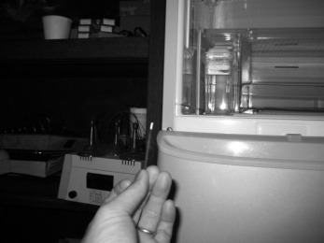
いくだろうか？めっちゃ寒い日にドアを開けるとどうなりますか？
寒い日に外に出ようとするとき、どうなるかを考えてみよう！

◆こばなし 陸風と海風
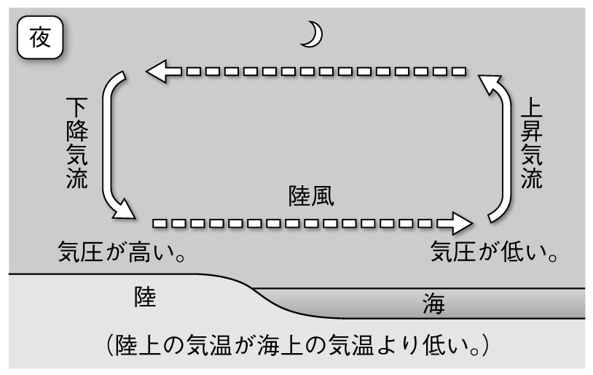
海岸地域では、晴れた日の昼間には海から陸へ「海風」が吹き、夜間には
陸から海へ「陸風」が吹きます。両方を合わせて、「陸海風(りくかいふう)」
といいます。陸海風の生じる原因は、海面と陸面での空気の暖まりやすさ・
冷めやすさの違いです。太陽が昇ると、海・陸ともに日光によってあたため
られますが、陸面の方が暖まりやすいため、陸面で上昇気流が生じ、それを
補うように、海から風が吹き込んできます。これが「海風」です。一方、日
が沈み夜になると、海と比べて冷めやすい陸の空気が冷やされて下降気流が
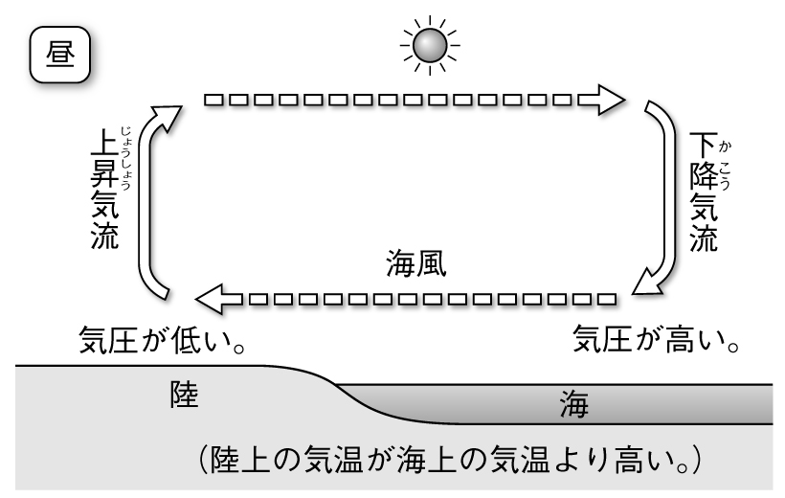
生じます。その下降気流を補うように陸側から海側に向かって風が吹きます。
これが「陸風」です。全体を図で表すと右図のようになっています。上空で
は地上・海上の風を補うために逆向きの風が吹いています。また、海風から
陸風、陸風から海風に交代するときには風がない状態になります。この無風
状態のことを「凪( なぎ)」と呼びます。また、このような現象は、海と陸の
間だけでなく、山と谷の間でもよく起こっており、山谷風と呼ばれています。
夜は山から吹き下ろす「山風」が吹き、昼は山へ吹き上がる「谷風」が吹き
ます。午後から山の天気が急変することがあるのはこのためです。

◆こばなし 上昇気流と下降気流
空気が持ち上げられると、空気中の水蒸気が水滴や氷粒になって「 雲 」ができます。空気が持ち上げられる原因にはいろいろあって、風が山などの斜面にあたって上へ向きを変えたり、地上で暖められることによって、空気の塊が上昇したりします。上向きの空気の流れを「 上昇気流 」といいます。先の問題の例のように、上昇気流があるところには雲ができやすく、天気が「 悪くなる 」傾向があります。逆に、下向きの空気の流れを「 下降気流 」といいます。下降気流があるところでは、雲が消え、天気が「 よくなる 」傾向があります。地形や風向き、まわりの様子によって天気が変化することもあります。山の天気が替わりやすいというのは、こうしたことが原因になっています。

上昇気流が発生するパターン ３種類
